PORTARIA Nº 355

PAULO OLIVEIRA, Presidente da Câmara Municipal de Vereadores de Vera Cruz, Estado do Rio Grande do Sul, no uso das atribuições que lhe conferem o Regimento Interno desta Câmara, nos termos do artigo 36, III, alíneas b e c

RESOLVE:

A partir de 08 de agosto de 2023, em substituição a MARÍLIA JULIA NERY DE OLIVEIRA, ocupante do cargo de Diretora Geral, CC-4, no cargo de Diretora, CC-4, do Quadro de Cargos em Comissão e Funções Gratificadas da Câmara Municipal de Vereadores, em razão de férias no período de 08/08/2023 a 06/09/2023, nomear como substituta, SIMONE INÊS IMMIG, do cargo de Assessora Legislativa do Quadro de Cargos em Comissão e Funções Gratificadas, passando a ocupar o cargo de Diretora Geral, CC-4, do Quadro de Cargos em Comissão e Funções Gratificadas da Câmara Municipal de Vereadores, passando a assessora Simone Inês Immig a perceber os vencimentos referentes ao símbolo CC-4, durante a substituição.

Vera Cruz/RS, 07 de agosto de 2023.
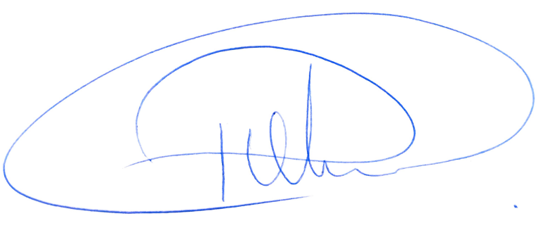
Ver. PAULO OLIVEIRA
Presidente da Câmara Municipal de Vereadores

